国安立法利港，美国干预无理

周浩鼎 [有理儿有面](javascript:void(0);)

**有理儿有面**

微信号 youli-youmian

功能介绍 你说是不是

2020-06-09[原文](https://mp.weixin.qq.com/s?__biz=Mzg3MjEyMTYyNg==&mid=2247500957&idx=2&sn=c2a4e51808026f637aa1959245fcba0b&chksm=cef690e8f98119fe0af6423d6e0fbad36aad1e86f26f08884fbb6e04df6b150239a78122f534&scene=27#wechat_redirect&cpage=72) 发表于

收录于合集



作者：香港民建联副主席、立法会议员 周浩鼎

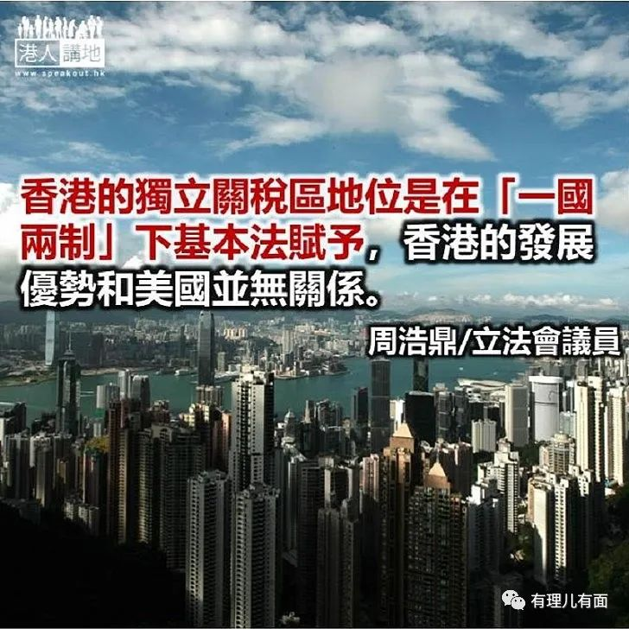

在十万多人因新型冠状病毒肺炎疫情死亡，又发生警察涉嫌杀害黑人事件导致大规模暴乱冲突，令全国陷入异常混乱的严峻形势下，美国总统特朗普日前就全国人大常委会订立“香港国安法”而指示官员展开取消美国给予香港特殊待遇的程序，并将对内地、香港官员实施制裁。这个自诩全球数十年来“世界领袖”的国家，过去透过外交、军事以至经贸、科技等各种途径，打压她的“对手”，以稳固自身势力，也时有招致国际间的批评；今次美国再以她的“强盗逻辑”，加诸国家与香港，实际是又一次“重操故技”，让港人可“设身处地”认识这个世界强国！

美国重施“强盗逻辑”

从国家层面订立“香港国安法”是为了建立健全香港特别行政区维护国家安全的法律制度，相关法规只针对分裂国家、颠覆政权、组织实施恐怖活动的行为，以及外国和境外势力干预香港特区事务的活动，绝非针对广大市民，普罗市民根本不会受到影响，根本无须忧虑。因此， “香港国安法”是为坚持和完善“一国两制”及切实保障香港居民合法权益而制定，不会损害“一国两制”原则；香港作为一个国际都会，法治、司法独立、市民权利自由不受影响，信息自由流通、资金自由进出、贸易自由开放维持不变。美国根本无权以“香港国安法”为由干预中国内政。

本人要强调， “香港国安法”的订立是要维护香港市民安全，保障本港民众不再受“黑暴”及恐怖主义伤害，同时维护香港安全的营商环境，保障外国投资者可以在安全环境下营商，对香港经济稳定绝对有利。美国单方面改变对港政策，将会严重损害美国自身和美国企业利益。事实上，2019 年美国最大的双边商品贸易顺差额261 亿美元，便是来自香港，过去十年累计对港贸易顺差更达3000 亿美元；美国驻港公司数目亦超逾1300 间，包括大部分主要的美国金融公司；美国对香港的直接投资存量，2018 年已高达825亿美元。

针对美国或取消给予香港特殊待遇，财政司司长陈茂波日前表示，特区政府对美国的制裁措施已作研判，并就不同状况制定应对方案。但他指出，每年在香港本土生产并出口到美国市场销售的货物只占香港本地制造业不足2%，价值只有37 亿港元，相当于香港总出口量约0.1%，因此，若果美国取消香港独立关税区，措施对香港实际影响有限，相反，对美国自身伤害则非常严重。

独立关税区由国家赋予

本人要再次强调，香港独立关税区待遇是国家给予香港的，并在基本法中明确。因此，香港的独立关税区地位是在“一国两制”下基本法赋予香港的发展优势，和美国并无关系。我们促请美方花精力管好自己的事务，停止干预，停止损人不利己的无理霸道行径。

作为香港的一分子，香港市民必须要认清现时国际以及本港的政治经济局势。今天美国以至西方国家若要执意全方位打压中国发展，作为中国最国际化城市的香港，将无可避免会成为“棋子”。但我们毋须因此便自乱阵脚。国家与香港既有雄厚实力和经验面对任何内外考验，同时，香港亦在国家坚实的支持下；只要香港人上下一心，认清“一国两制”对香港带来的发展优势和机遇，坚定维护好“一国两制”，为国家和香港的中长远发展行稳致远，我们便必能成功抵御这些冲击与挑战，成功走出一条康庄大道。

原文转载自香港《商报》 2020年6月5日





**关注公众号：**

**有理儿有面**

**理   性｜   揭   秘｜   探   讨**







### 精选留言

用户设置不下载评论